

A3 FISA : PROJET PROGRAMMATION SYSTÈME

Diagrammes UML

Livrable 1

Geoffrey KEFF

Clément GRANDGIRARD

Valentin DEUSSEN

Livio COSTANTINI

Date de rendu : 28/01/2022

Table des matières

1. Introduction 3

2. Cahier des charges 4

3. Diagrammes UML 5

3.1 Diagramme de cas d'utilisation 5

3.2 Diagramme d'activités 7

3.3 Diagramme de séquence 8

3.4 Diagramme de classe 9

Table des figures

Figure 1 : Diagramme cas d’utilisations 5

Figure 2 : Diagramme d’activités 7

Figure 3 : Diagramme de séquence 8

Figure 4 : Diagramme de classe 9

# Introduction

La société ProSoft nous a demandé de développer un logiciel de sauvegarde qui se nomme EasySave. De ce fait, nous allons devoir réaliser plusieurs digrammes UML afin de décrire la limite, la structure et le comportement du système et des objets qui s’y trouvent.

Nous allons donc devoir développer et créer les diagrammes UML par rapport au cahier des charges de la V.1.

# Cahier des charges

Le cahier des charges de la première version du logiciel est le suivant :

* Le logiciel est une application Console utilisant .Net Core.
* Le logiciel doit permettre de créer jusqu’à 5 travaux de sauvegarde
* Un travail de sauvegarde est défini par :
  + Une appellation
  + Un répertoire source
  + Un répertoire cible
  + Un type (complet, différentiel)
* Le logiciel doit être utilisable à minima par des utilisateurs anglophones et francophones
* L’utilisateur peut demander l’exécution d’un des travaux de sauvegarde ou l’exécution séquentielle de l’ensemble des travaux.
* Les répertoires (sources et cibles) pourront être sur :
  + Des disques locaux
  + Des disques externes
  + Des Lecteurs réseau
* Tous les éléments du répertoire source sont concernés par la sauvegarde
* Fichier Log journalier :

Le logiciel doit écrire en temps réel dans un fichier log journalier l’historique des actions des travaux de sauvegarde. Les informations minimales attendues sont :

* + Horodatage
  + Appellation du travail de sauvegarde
  + Adresse complète du fichier Source (format UNC)
  + Adresse complète du fichier de destination (format UNC)
  + Taille du fichier
  + Temps de transfert du fichier en ms (négatif si erreur)
* Le logiciel doit enregistrer en temps réel, dans un fichier unique, l’état d’avancement des travaux de sauvegarde. Les informations à enregistrer pour chaque travail de sauvegarde sont :
  + Appellation du travail de sauvegarde
  + Horodatage
  + État du travail de Sauvegarde (ex : Actif, Non Actif…)

Si le travail est actif :

* + Le nombre total de fichiers éligibles
  + La taille des fichiers à transférer
  + La progression
    - Nombre de fichiers restants
    - Taille des fichiers restants
    - Adresse complète du fichier Source en cours de sauvegarde
    - Adresse complète du fichier de destination
* Les emplacements des deux fichiers (log journalier et état) devront être étudiés pour fonctionner sur les serveurs des clients. De ce fait, les emplacements du type « c:\temp\ » sont à proscrire.
* Les fichiers (log journalier et état) et les éventuels fichiers de configuration seront au format JSON. Pour permettre une lecture rapide via Notepad, il est nécessaire de mettre des retours à la ligne entre les éléments JSON. Une pagination serait un plus.

# Diagrammes UML

* 1. Diagramme de cas d’utilisation

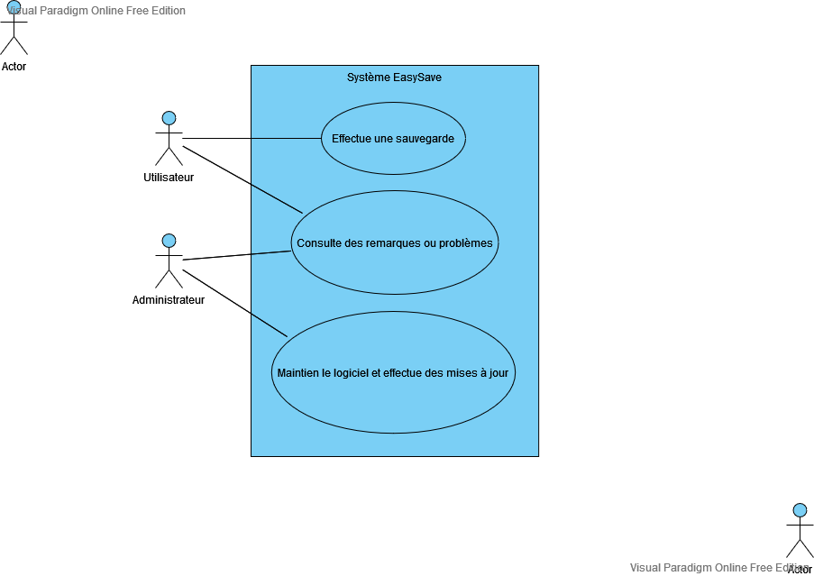

Figure 1 : Diagramme cas d’utilisation

**Description :**

**Nom :**

Cas d’utilisation EasySave

**Objectif :**  
Comprendre les actions qu’effectuent les différents acteurs.

**Acteurs principaux :**1) Utilisateur

2) Administrateur

**Date :**  
27/01/2022 : Création du diagramme V.1

**Version :**  
V.01

**Les préconditions :**  
L’application doit être installée.

**Des scénarios :**  
 1.L’utilisateur effectue une sauvegarde et tout ce passe comme prévu il reçoit son fichier log.

2.L’utilisateur effectue une sauvegarde et il y a un problème. Il déclare le problème qui est ensuite réglé par l’Administrateur.

3.L’administrateur effectue le maintien et les mises à jour du logiciel. Déclare des remarques ou problèmes si besoin.

**Des postconditions :**  
 1.L’utilisateur à sa sauvegarde

2.L’utilisateur doit attendre la résolution de sa sauvegarde.

3.L’administrateur effectue le bon maintien du système et l’utilisateur a les dernières mises à jour.

* 1. 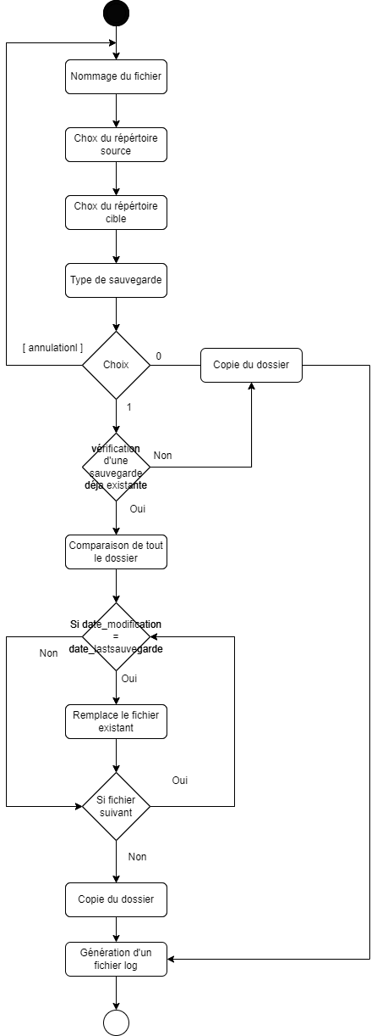 Diagramme d’activités

Figure  : Diagramme d’activités

* 1. 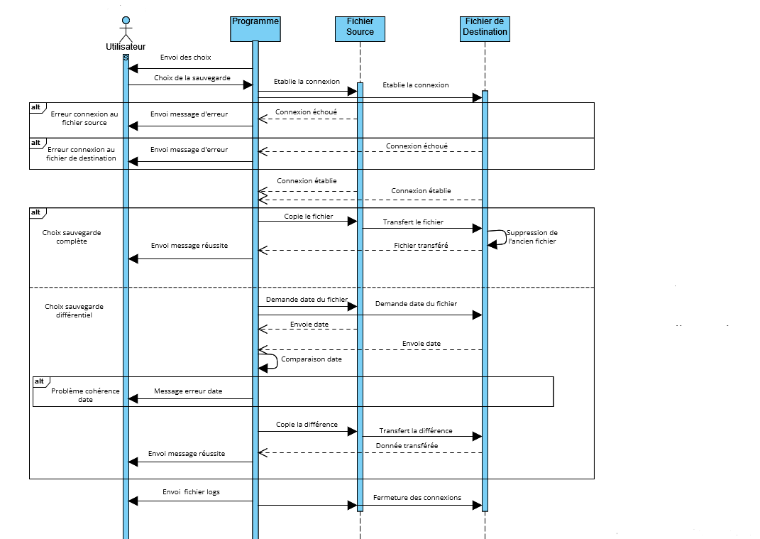 Diagramme de séquence

Figure  : Diagramme de séquence

* 1. Diagramme de classe

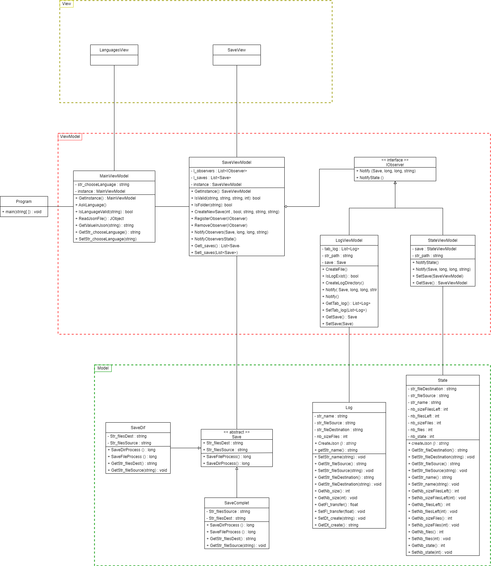

Figure 4 : Diagramme de classe